食育キャンペーンを開催しました

11月18日(月）
毎月、19日は食育の日です。この食育の日の普及啓発を目的とした「食育キャンペーン」を雲南保健所と共催で開催しました。
昨年に引き続き、「A コープよこた」で開催しました。ヘルスメイトさんが作った「切り干し大根のトマト煮」の試食がありました。
切り干し大根とトマト味を組み合わせて減塩を啓発したが、「意外な組み合わせで、切り干しの匂いがトマトの風味で消えていた。」「減塩のためにトマト味を使ってあったが、味が物足りなく感じた。」などの感想があり、家で再現していただくには、香辛料を使用するなどもう一工夫必要だったようです。
また、食事に関するボードアンケートを行ったところ、塩分を取り過ぎないように気をつけている人が全体の2/3ほどおられ、日頃から、減塩に気をつけておられる方が多くおられること分かりました。
ヘルスメイトさんの試食による野菜摂取の啓発
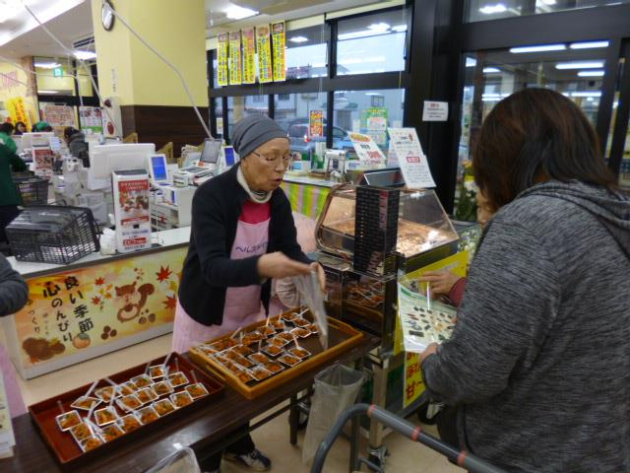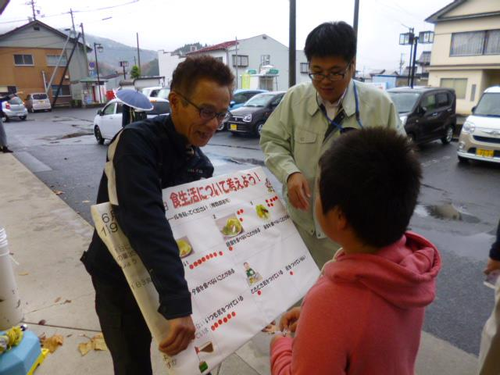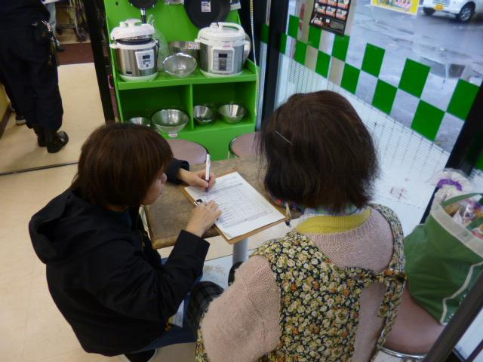
JA職員、PTA代表、幼児園代表によるボードアンケートの協力

食育の関係団体の共通認識の元、食の関心を高めていただけるよう普及啓発の活動をしています。
雲南圏域健康長寿しまね推進会議の構成団体（雲南地区栄養士会、栄養教諭部会等による塩分チェックアンケートの実施

